МІНІСТЕРСТВО ОСВІТИ І НАУКИ УКРАЇНИ
Західноукраїнський національний університет
Факультет економіки та управління

Кафедра менеджменту, публічного
управління та персоналу

БІЛА ХРИСТИНА МАРІЯ РОМАНІВНА

МОТИВУВАННЯ ПЕРСОНАЛУ В УМОВАХ ВОЄННОГО СТАНУ
Спеціальність «Менеджмент»
Освітньо-професійна програма «Менеджмент»
Кваліфікаційна робота за освітнім ступенем «бакалавр»
Кваліфікаційна робота за ступенем вищої освіти «Бакалавр»

Виконала студентка групи МЕНз - 41
Біла Х-М. Р.
____________________________
підпис

Науковий керівник:
к. е. н., доцент Круп’як Л. Б.
____________________________
підпис

Випускну кваліфікаційну роботу
допущено до захисту:
«___»__________ 2024 р.
Зав. кафедри, д.е.н., професор
М.М. Шкільняк______________
прізвище, ініціали підпис

ТЕРНОПІЛЬ, 2024
ЗМІСТ
ВСТУП……………………………………………………………………………….3
РОЗДІЛ 1. ТЕОРЕТИКО - МЕТОДИЧНІ ЗАСАДИ МОТИВУВАННЯ ПЕРСОНАЛУ В УМОВАХ ВОЄННОГО СТАНУ …………………………….6

РОЗДІЛ 2. АНАЛІЗ МЕХАНІЗМУ МОТИВУВАННЯ ПЕРСОНАЛУ ПП «КЛІНІКА МІКРОХІРУРГІЇ ОКА МЕДІКУС» В УМОВАХ ВОЄННОГО СТАНУ ……………………………………………………………………………..14
2.1. Діагностика діючих технологій мотивації персоналу в досліджуваному підприємстві………………………………………………………………………...14
2.2. Оцінка рівня задоволеності мотиваційних потреб персоналу досліджуваного підприємства …………………………………………………….21

РОЗДІЛ 3. НАПРЯМКИ ВДОСКОНАЛЕННЯ МЕХАНІЗМУ МОТИВУВАННЯ ПЕРСОНАЛУ ДОСЛІДЖУВАНОГО ПІДПРИЄМСТВА В УМОВАХ ВОЄННОГО СТАНУ …………………..........................................28
ВИСНОВКИ ………………………………………,……………………………....34
СПИСОК ВИКОРИСТАНИХ ДЖЕРЕЛ………………………………….........37
ДОДАТКИ………………………………………………………………………….40

ВСТУП
Актуальність проблеми. Ефективність діяльності будь-якої організації або підприємства значною мірою залежить від продуктивності праці персоналу. Однією з ключових проблем управлінської діяльності є мотивація працівників, яка важлива як для роботодавців, так і для найманих працівників. В умовах воєнного стану багато бізнесів змушені були припинити свою роботу або перемістити свої підприємства в безпечніші регіони. Проте слід зазначити, що об'єкти можна перемістити та відновити їх діяльність лише за наявності вмотивованого персоналу. Працівники під час війни часто втрачають мотивацію та зазнають психологічних стресів, особливо працюючи в небезпечних умовах. У такій ситуації керівництву підприємств необхідно діяти рішуче: прискорювати прийняття рішень, забезпечувати безпечні умови праці, вдосконалювати комунікаційні процеси та системи мотивації персоналу, контролювати здоров'я працівників і підтримувати їхню високу продуктивність.
В умовах воєнного стану створення ефективної системи мотивації персоналу стає особливо важливим у всіх сферах. Управлінському персоналу необхідно раціонально забезпечувати мотивацію працівників, що дозволить підвищити ефективність діяльності підприємств.
Аналіз останніх досліджень та наукових праць. Питаннями мотивації займалося багато зарубіжних та вітчизняних вчених. Зарубіжні вчені такі як займалися вивченням мотивації. Серед них такі зарубіжні вчені, як «Б. Скіннер, Д. Роттер, Дж. Келлі, А. Маслоу, Л Смиг, Х Тсйлор, які у своїх дослідженнях довели, що сьогодні до мотивації працівників не можна ставитися лише з позиції спрощеного уявлення про можливості маніпуляції їх поведінкою, необхідно, в першу чергу, враховувати позиції суб’єктів мотивації, прагнення забезпечити свої матеріальні, духовні та соціальні потреби».
Серед відомих вітчизняних вчених, які досліджували питання мотивації та її ролі в управлінні персоналом є: «А. Колот, Д. Богиня, В. Абрамов, І. Павлова, О. Череп, Ю. Калюжна, Л. Михайліченко. В їх працях дається теоретичне обґрунтування значення мотивації трудової діяльності, класифікація усієї сукупності потреб, що впливають на ефективність практичної діяльності людини, працівника». При цьому в працях вчених та фахівців недостатньо висвітлено роль мотивування персоналу в системі сучасного підприємства, його практичне застосування. Багато питань цієї проблеми залишаються дискусійними і вимагають проведення подальших досліджень мотивування персоналу в умовах війни.
Метою кваліфікаційної роботи є здійснення грунтовгого аналізу та розроблення практичних рекомендацій щодо удосконалення механізму мотивування персоналу в умовах війни.
Досягнення поставленої мети зумовило необхідність вирішення таких завдань:
- дослідити теоретико - методичні засади мотивування персоналу в умовах воєнного стану;
- продіагностувати діючі технології мотивації персоналу в досліджуваному підприємстві;
- здійснити оцінку рівня задоволеності мотиваційних потреб персоналу досліджуваного підприємства
- надати рекомендації щодо удосконалення механізму мотивування персоналу досліджуваного підприємства в умовах воєнного стану.
Об’єктом дослідження є мотивування персоналу в умовах воєнного стану.
Предметом дослідження є механізм мотивування персоналу досліджуваного підприємства в умовах воєнного стану.
Методи дослідження. В процесі дослідження були використані загальнонаукові методи та прийоми дослідження: історичний, діалектичний, абстрактно-логічні методи, а також метод аналізу і синтезу, аналогії і співставлення, інші економіко-статистичні прийоми, опитування, графічний метод.
Для розгляду теоретико – методичних засад мотивування персоналу в умовах воєнного стану використано систему загальнонаукових методів, зокрема індукції та дедукції, що дозволили виявити особливості технологій мотивації персоналу організацій; системного, порівняльного, статистичного аналізу та опитування при реалізації механізму мотивування персоналу в ПП «Клініка мікрохірургії ока Медікус», що дозволило розробити напрями удосконалення механізму мотивування персоналу в досліджуваному підприємстві.
Практична значимість отриманних результатів полягає у тому, що розроблені у кваліфікаційній роботі теоретичні положення та практичні рекомендації щодо вдосконалення механізму мотивування персоналу досліджуваного підприємства в умовах воєнного стану можуть бути використані в діяльності ПП «Клініка мікрохірургії ока Медікус».
Апробація результатів дослідження. Результати кваліфікаційної роботи апробовано на V Всеукраїнській науково-практичній конференції з міжнародною участю «Актуальні проблеми менеджменту та публічного управління в умовах сучасних викликів» та опубліковані тези доповіді на тему «Мотивування персоналу в умовах воєнного стану», Тернопіль, ЗУНУ. 2024.

РОЗДІЛ 1
ТЕОРЕТИКО – МЕТОДИЧНІ ЗАСАДИ МОТИВУВАННЯ ПЕРСОНАЛУ В УМОВАХ ВОЄННОГО СТАНУ

На сучасному етапі економічного розвитку в умовах війни в Україні особливого значення набула проблема мотивації персоналу організацій та підприємств. Праця в таких умовах може супроводжуватися зміною пріоритетів, поширенням самомотивації та трансформацією ментальності в суспільстві. Тому роботодавці повинні приділяти більше уваги умовам праці своїх працівників. Виконання завдань, що стоять перед суспільством, можливе лише за умови створення належної мотиваційної бази, яка здатна спонукати персонал до ефективної діяльності. В структурі особистості мотивація займає особливе місце. Мотивація сама по собі не гарантує успіху, але без неї досягти його неможливо, оскільки поведінка людей стає вмотивованою тільки за наявності декількох чинників. У цьому контексті мотивація полягає в тому, щоб надати працівникам можливість реалізувати свої внутрішні інтереси.
Основою формування мотиваційних механізмів є взаємодія інтересів, стимулів і потреб працівника, колективу та суспільства. З розвитком продуктивних сил суспільства теорії мотивації набули значного поширення, засновані на різних підходах. Протягом історії менеджменту було розроблено різноманітні теорії мотивації, які стали основою прикладних механізмів мотивації персоналу.
Теорії мотивації розглядаються у змістовому та процесуальному аспектах. Змістовні теорії мотивації зосереджуються на вивченні потреб працівника, а змістовні теорії (теорії задоволення) характеризуються ідентифікацією внутрішніх потреб, які змушують працівників діяти певним чином.
Застосування теорій А. Маслоу в управлінні персоналом полягає в розумінні того, що для ефективної мотивації працівників потрібно визначити їхні поточні потреби. Оскільки ці потреби змінюються з часом, неможливо очікувати, що мотиваційний підхід, який спрацював одного разу, буде завжди ефективним. Керівникам слід постійно адаптувати стратегії мотивації відповідно до змін у потребах та пріоритетах працівників.
Модель мотивації через потреби представлена на рисунку 1.1.
Потреби формують у свідомості людини інтерес, який, у свою чергу, породжує мотиви (усвідомлене спонукання до дій). Мотиви визначають певну поведінку людини, стимулюючи її до вчинків і дій з метою отримання винагороди та досягнення особистих цілей. Наслідком цього процесу може бути повне задоволення, часткове задоволення або незадоволення потреб індивіда.
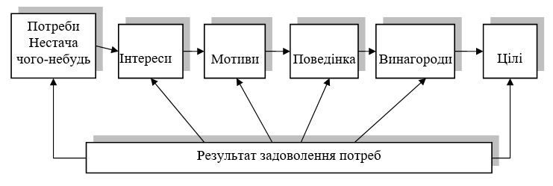
Рис. 1.1. Модель мотивації через потреби
Примітка. Сформовано автором на основі [16]

Процесуальні теорії мотивації розглядають цілеспрямовану поведінку працівника, визначаючи, як вона спрямовується, підтримується та завершується. Керівнику необхідно розуміти, як управляти цією поведінкою. Сучасні підходи до мотивації персоналу повинні враховувати як матеріальні, так і нематеріальні стимули, використовувати напрацювання авторів теорій мотивації та досягнення сучасних науковців і практиків у сфері управління, адаптовані до умов, часу та специфіки діяльності персоналу.
Ефективна діяльність підприємства або організації неможлива без оптимальної системи мотивації працівників, яка стимулює продуктивну роботу задля досягнення як особистих, так і організаційних цілей.
О. Є. Кузьмін та О. Г. Мельник визначають мотивування як вид управлінської діяльності, що забезпечує процес спонукання себе та інших працівників до діяльності, спрямованої на досягнення особистих та організаційних цілей. Вони вважають, що мотивування є однією із загальних функцій менеджменту поряд з плануванням, організацією, контролюванням та регулюванням. Це функція, що базується на мотивах і стимулах до праці, а також на мотивації та стимулюванні праці.
С.В. Верещава «вважає, що багато в чому розв’язати проблему ефективної роботи персоналу, зменшення плинності кадрів, оптимізації соціально-психологічного клімату можна вивчаючи мотиваційну сферу працівників» [6].
А.М. Колот «зазначає, що мотивація це сукупність внутрішніх і зовнішніх рушійних сил, які спонукають людину до діяльності і задають спрямованість, межі і форми цієї діяльності орієнтованої на досягнення певної мети» [14].
Професор О. А. Богуцький вважає, «що суть сьогоднішньої практики мотивування працівників можна відобразити в умовній схемі співвідношення чинників мотивації і залежного від них зростання продуктивності праці. Чинником мотивації в даному випадку виступатиме будь-який аспект діяльності, що прямо або опосередковано впливає на результативність праці». «В дослідженнях цього автора найістотнішу дію на продуктивність праці надає саме внутрішня мотивація особи» [5]. А. А. Богуцький виділяє в мотивації чотири основні компоненти ( рис.1.2).
Професор А. М. Колот стверджує, що «мотивація трудової діяльності не може бути дієвою без задоволення матеріальних потреб, орієнтації на матеріальний інтерес працівника. Він вважає, що під матеріальною мотивацією слід розуміти прагнення достатку, певного рівня доброту, матеріального стандарту життя. прагнення людини до поліпшення свого доброту зумовлює необхідність збільшення трудового внеску, а отже, і збільшення кількості, якості та результативності праці» [14].
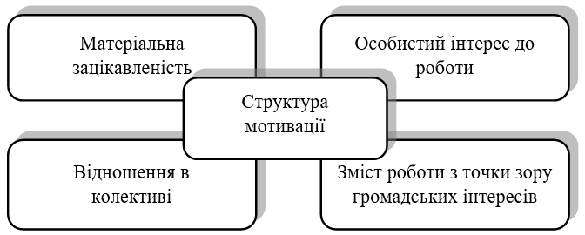
Рис. 1.2. Компоненти мотивації
Примітка. Складено автором на основі [14]

Мотивування персоналу класифікують за такими видами: основними групами, використаними способами, джерелом виникнення та напрямком досягнення цілей (рис.1.3).

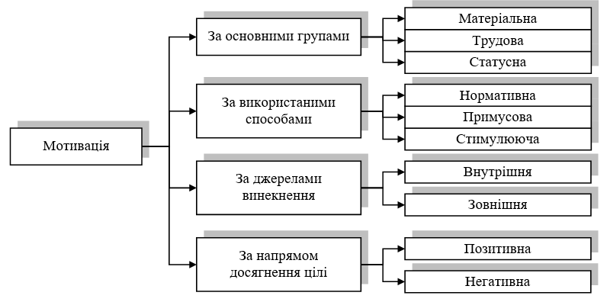
Рис. 1.3. Види мотивування персоналу
Примітка. Сформовано автором самостійно

Так, наприклад, за джерелами виникнення мотивація класифікується на внутрішню (змістовна, ролева) та зовнішню (адміністративна, економічна) (рис.1.4).
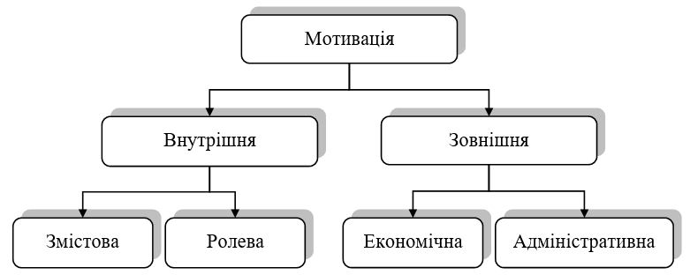
Рис. 1.4. Класифікація мотивації за джерелами виникнення
Примітка. Складено автором на основі [8 ]

Внутрішня мотивація персоналу виявляється у зростанні задоволення від виконаної роботи, спонуканні до розвитку особистих здібностей та високому відчутті відповідальності. «Вона створює основу для формування відношення до праці як до засобу самореалізації особистості. В той же час зовнішня мотивація робить працю не цікавою і звідси можливим лише її виконання під впливом зовнішніх мотивів» [19].
Важливою складовою ефективного управління персоналом є мотивація, яка забезпечує взаємодію інтересів працівників з стратегічними цілями організації. В цьому контексті роботодавцям варто активно вдосконалювати мотиваційні механізми, спрямовані на стимулювання працівників до досягнення кар'єрного зростання, самореалізації та професійного розвитку. Особливо важливим у період війни є адаптація мотиваційних стратегій до нових реалій, таких як підвищений рівень стресу та тривожності серед персоналу.
Серед ключових проблем матеріальної мотивації можна виділити недостатню заробітну плату та необхідність відповідності стандартам і нормам європейського законодавства. На додаток до матеріальних стимулів, важливо враховувати і нематеріальні чинники, такі як стабільність робочого місця, досягнення особистих цілей та можливість брати на себе відповідальність та ініціативу. Це дозволяє створити мотиваційну систему, яка не лише забезпечує фінансову підтримку працівників, а й сприяє підтримці їх морального стану.
В умовах війни зростає роль чинників нематеріальної мотивації, що мають вплив на продуктивність праці, ефективність виробництва та конкурентоспроможність. «Успішна реалізація стратегічних цілей підприємств значною мірою визначається здатністю їх персоналу до продуктивної, якісної та творчої роботи, формуванням та впровадженням нових ідей, отриманням нових знань та розвитку навичок, які разом дають позитивний результат і гарантують успіх» [25].
Нематеріальний спосіб мотивування персоналу базується на використанні психологічних факторів для стимулювання працівників. В цьому випадку важливою є увага до внутрішніх потреб та інтересів працівників. Такий підхід передбачає самомотивацію працівника, визнання його досягнень колегами, а також сприяння внутрішньому клімату в організації або підприємстві, що дає можливість проявити себе в різних аспектах життя колективу.
Методами нематеріальних стимулів є різноманітні корпоративні заходи, надання різних пільг у формі соціального пакету, поліпшення умов праці та створення комфортних та безпечних робочих місць. Однак, основним елементом, який стоїть за процесом мотивації праці, є стимул. «Виокремлюють основні форми стимулів:
– примусові заходи. В організаціях використовуються адміністративні методи примусу: зауваження, переведення на іншу посаду, перенесення відпустки, догана, звільнення з роботи;
- матеріальне заохочення (стимули в матеріально-речовій формі: заробітна плата і тарифні ставки, винагорода за результати, премії з доходу чи прибутку, компенсації, путівки, кредити на покупку автомобіля або меблів, позики на будівництво житла та інше);
- моральне заохочення – стимули, спрямовані на задоволення духовних і моральних потреб людини: подяки, почесні грамоти, дошки пошани, почесні звання, вчені ступені, дипломи, публікації в пресі, урядові нагороди та інше;.
самоствердження - внутрішні рушійні сили працівника, які спонукають його до досягнення поставлених цілей без прямого зовнішнього заохочення» [16].
Система стимулювання персоналу формується за допомогою основних форм стимулів, та використання таких методів як: «економічних (заробітна плата, премії за продуктивну працю і раціоналізацію; участь у прибутках; заохочувальні, компенсаційні та гарантійні виплати; доплати за стаж і сумлінну працю на підприємстві); економічних (непрямих), а саме: пільгове харчування; нагороди цінними подарунками; кредити на житло та придбання товарів; відшкодування витрат за користування житлом, транспортом, зв’язком; оплата навчання; адміністративних – гнучкі робочі графіки; зміни у режимі праці; сприяння творчим відпусткам і відрядженням; організаційно-виробничих – охорона праці; покращання умов праці; збагачення праці; програми підвищення якості праці; морально-психологічних – подяки; оголошення та повідомлення досягнень; участь у системі оцінки результатів праці; нагороди почесними відзнаками; проведення урочистих зібрань; соціальних – кар’єра; участь у прийнятті рішень на більш високому рівні; профілактичне та лікувально-оздоровче медичне обслуговування; зміна соціального статусу працівника» [18].
Л. Артеменко зазначає, що «нематеріальне стимулювання розвитку персоналу в організації, насамперед, направлене на задоволення мотиву збереження соціального статусу працівника в трудовому колективі завдяки залишенню за ним його робочого місця чи займаної посади; підвищення соціального статусу працівника в трудовому колективі в результаті одержання ним більш високої відповідальної посади, посилення зацікавленості працівника самим процесом опанування новими знаннями, вміннями та практичними навичками; поглиблення інтересу щодо професійного спілкування з професіоналами як в організації, так і поза її межами» [2].
Умови війни створюють складні виклики для стимулювання працівників. Стабільність та безпека персоналу стають пріоритетними завданнями. Це включає захист від бойових дій, надання медичної допомоги та підтримки тим, хто постраждав. Крім того, важливе забезпечення персоналу необхідними ресурсами, медикаментами та іншими засобами для збереження здоров'я та добробуту.
Неменш значуща є моральна підтримка працівників, спрямована на подолання стресу та труднощів, пов'язаних з війною. До цього слід додати забезпечення доступу до ресурсів, які можуть допомогти персоналу у їхньому розвитку та збереженні навичок і знань.
Ефективна система мотивації персоналу, що охоплює як матеріальні, так і нематеріальні аспекти, допоможе підвищити продуктивність та конкурентоспроможність організації чи підприємства в умовах війни.

РОЗДІЛ 2
АНАЛІЗ МЕХАНІЗМУ МОТИВУВАННЯ ПЕРСОНАЛУ ПП «КЛІНІКА МІКРОХІРУРГІЇ ОКА МЕДІКУС» В УМОВАХ ВОЄННОГО СТАНУ

2.1. Діагностика діючих технологій мотивування персоналу в досліджуваному підприємстві

ПП «Клініка мікрохірургії ока Медікус» є приватним підприємством, яке надає ефективну та якісну діагностику, вичерпну консультацію висококласних фахівців, і лікування захворювань очей навіть у пацієнтів з важкою супутньою патологією для дорослих та дітей. Допомога надається на новітньому обладнанні. Підприємство має статутний капітал у розмірі 500 000 гривень. Організаційна структура досліджуваного иедичного закладу представлена нами на рисунку 2.1.
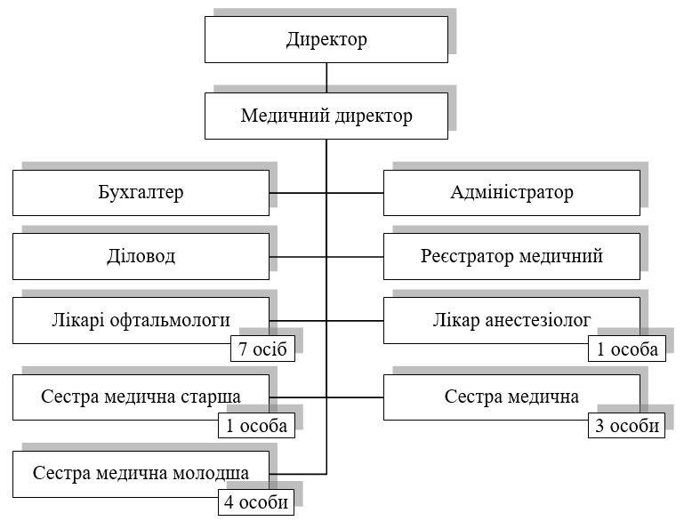
Рис. 2.1. Організаційна структура ПП «Клініка мікрохірургії ока Медікус»
Примітка. Складено автором на основі [20]
Зазначимо, що досліджуване підприємство надає такі види послуг, що представлені на рисунку 2.2.
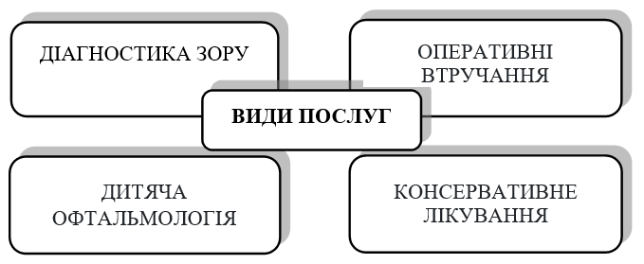
Рис. 2.2. Види послуг, які надає ПП «Клініка мікрохірургії ока Медікус»
Примітка. Складено автором на основі [20]

Проведення діагностики зору включає в себе ряд процедур: визначення гостроти зору для далечини та близу, вимірювання внутрішньоочного тиску, рефрактометрію, кератометрію, комп’ютерну периметрію для визначення поля зору, офтальмоскопію для огляду сітківки та дна очей, біомікроскопію для огляду переднього відрізка очей щілинним мікроскопом, та оптичну когерентну томографію для дослідження сітківки та диску зорового нерву.
Операції, які проводяться підприємством, включають усунення катаракти, лікування глаукоми, пластику райдужки, а також комбіновані операції, наприклад, лікування катаракти та глаукоми одночасно, пластичні операції на повіках, імплантацію клапана Ахмед та інші.
Крім того, підприємство проводить консервативне лікування різних захворювань очей, таких як дегенерація сітківки, діабетична ретинопатія, увеїти, кератити, а також реабілітацію після травм та лікування інших захворювань, які впливають на зір.
Підприємство також надає послуги з дитячої офтальмології, включаючи консервативне та апаратне лікування очних захворювань у дітей, а також операції.
В контексті своєї діяльності приватне медичне підприємство отримало доходу в 2023 році на суму 6125100 грн., що на 86,% більше в порівнянні з 2022 роком (3287900 грн.). Чистий прибуток ПП «Клініка мікрохірургії ока Медікус» у 2023 році склав 1 921 400 грн., що на 1813600 більше в порівнянні з 2022 роком (табл.2.1).
Таблиця 2.1
Показники діяльності ПП «Клініка мікрохірургії ока Медікус»
за 2022-2023 роки
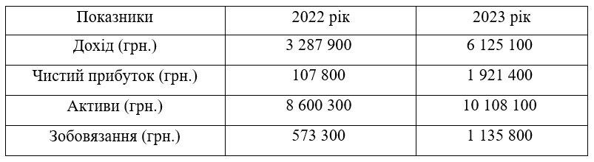
Примітка. Складено автором на основі [20]

Враховуючи складні умови воєнного стану, мотивація персоналу на підприємстві важлива для забезпечення стабільності та ефективності його діяльності. Чутливість кадрів до змін у таких умовах вимагає уваги до їхніх потреб та добробуту.
Забезпечення своєчасної виплати заробітної плати, мотивація та матеріальне заохочення працівників, а також підтримка позитивного психологічного клімату в колективі - це важливі елементи мотиваційної стратегії. Ці заходи сприяють підвищенню внутрішньої мотивації персоналу, збереженню їхньої робочої ефективності та підтримці їхньої відданості та залученості до роботи, навіть у складних умовах воєнного конфлікту.
Крім того, важливо створювати умови для професійного та особистісного розвитку працівників, а також надавати підтримку та заохочення для їхнього адаптування до змінних обставин. Всі ці заходи сприяють збереженню стабільності та ефективності підприємства, що є важливим у контексті воєнного стану.
Зазначимо, «що більшість науковців притримуються умовного поділу стимулювання працівників на матеріальне та нематеріальне які у свою чергу поділяються на окремі форми та тісно взаємопов’язані і планомірно переходять один в один. Іноді методи мотивації важко розділити, оскільки, наприклад, матеріальне винагородження не лише дозволяє отримати певні блага, але й приносить повагу, шану» [25].
Ефективна мотивація персоналу - це ключовий чинник успішної діяльності будь-якого підприємства чи організації. Якісно організована система мотивації може значно підвищити продуктивність працівників, зменшити плинність кадрів, покращити якість виробленої продукції або наданих послуг.
Сприятлива корпоративна культура, яка формується завдяки правильній мотиваційній політиці, також є важливим елементом успішного підприємства. Вона сприяє залученню та утриманню талановитих працівників, підвищує їхню відданість компанії та сприяє побудові позитивного іміджу роботодавця.
Отже, ефективна мотивація персоналу є важливим фактором, який впливає на успішність діяльності підприємства та його конкурентоспроможність на ринку.
Матеріальна мотивація – це «прагнення достатку, певного рівня добробуту, певного матеріального стандарту життя. Матеріальна мотивація трудової діяльності залежить від цілого ряду макро і мікроекономічних чинників, у тому числі: рівня особистого доходу; диференціації доходів в організації і суспільстві в цілому; структури особистого доходу; матеріального забезпечення наявних грошових доходів; дієвості системи матеріальних стимулів, які застосовує організація» [25].
Відтак, матеріальна мотивація реалізується через систему оплати праці, розподіл матеріальних благ і т. ін. Згідно із Законом України «Про оплату праці» заробітна плата – це «винагорода, обчислена, як правило, у грошовому виразі, яку за трудовим договором роботодавець виплачує працівникові за виконану ним роботу» [22]. Розмір заробітної плати на підприємстві визначається різними факторами, які включають складність та умови виконуваної роботи, кваліфікацію працівника, результати його праці, а також ефективність господарської діяльності підприємства.
Нарощення обсягів фонду заробітної плати може бути важливим стимулом для працівників та позитивно вплинути на їхню мотивацію та продуктивність. Проте, важливо забезпечити баланс між зростанням фонду заробітної плати та фінансовою стійкістю підприємства.
Неоднозначна тенденція до збільшення фонду заробітної плати може бути пов'язана з різними факторами, такими як економічна кон'юнктура, зміни в законодавстві щодо оподаткування та соціальних виплат, конкуренція на ринку праці тощо.
Отже, прийняття рішень щодо заробітної плати працівників має бути обґрунтованим та здійснюватися з урахуванням усіх факторів, що впливають на фінансове становище підприємства та мотивацію персоналу (табл.2.2).

Таблиця 2.2
Фонд заробітної плати персоналу ПП «Клініка мікрохірургії ока Медікус»
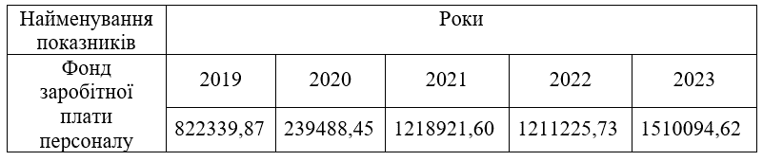
Примітка. Складено автором на основі [20]

Так, у 2022 році в порівнянні з попереднім роком темп зростання фонду заробітної плати персоналу клініки становив 99,4% та зменшився на 0,6% у 2020 році темп зростання фонду заробітної плати персоналу становив 29,12% досягнувши, при цьому, свого мінімального значення (рис. 2.3).
Водночас, фактичне значення обсягу фонду заробітної плати персоналу у 2021 році зросло на 979,433 тис. грн. в порівнянні з попереднім роком. У 2022-2023 роках спостерігалося збільшення темпу зростання фонду заробітної плати персоналу клініки. Проте, у 2023 році внаслідок збільшення фактичного обсягу фонду заробітної плати на 298,9 тис. грн. темп зростання згаданого показника досяг максимального значення та склав 124,7%. Відтак, подальше нарощення обсягів фонду заробітної плати працівників забезпечить необхідну динаміку роботи самого досліджуваного підприємства.

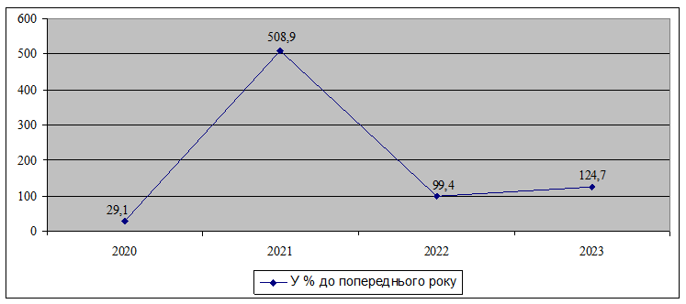
Рис. 2.3. Темп зростання фонду заробітної плати персоналу
досліджуваного підприємства
Примітка. Складено автором на основі [20]
Особливу роль відіграє нематеріальна мотивація працівників. Азарова А.О. зазначає, що «нематеріальне стимулювання розвитку персоналу в організації, насамперед, направлене на задоволення мотиву збереження соціального статусу працівника в трудовому колективі завдяки залишенню за ним його робочого місця чи займаної посади; підвищення соціального статусу працівника в трудовому колективі в результаті одержання ним більш високої відповідальної посади, посилення зацікавленості працівника самим процесом опанування новими знаннями, вміннями та практичними навичками; поглиблення інтересу щодо професійного спілкування з професіоналами як в організації, так і поза її межами» [3]. важливе значення нематеріальної мотивації виявляється в задоволенні духовних потреб працівників. При цьому удосконалення умов праці, охорона праці та інші заходи сприяють підвищенню продуктивності та задоволеності персоналу.
Теорія Маслоу підкреслює важливість задоволення первинних потреб людини, таких як безпека та стабільність роботи. Теорія очікувань наголошує, що люди прагнуть до максимального задоволення своїх потреб і очікують відповідного винагородження за свою працю. Соціальна мотивація використовує моральні стимули, адміністративна мотивація базується на дисциплінарній відповідальності та застосуванні заходів, таких як зауваження, догана чи звільнення.
Мотивація вільним часом або модульна система компенсації вільним часом може бути цікавим способом підвищення мотивації працівників. Це може включати можливість гнучкого графіку роботи, додаткові вихідні дні або відпустки, що може стати привабливим для багатьох працівників.
Загалом, використання різноманітних методів мотивації, як матеріальних, так і нематеріальних, допомагає підтримувати високий рівень задоволеності та продуктивності персоналу на підприємстві.
«Особливість мотивації вільним часом полягає в тому, що розходження в навантаженні працівників, які обумовлені роботою в різний час доби і дні тижня, компенсуються безпосередньо наданням вільного часу, а не грошовими надбавками, як це прийнято в традиційній системі» [24].
Зазначимо, якщо всі мотиви працівників відображаються в трудовому процесі,то це є засобом його активізації та підвищення ефективності його праці.
Водночас, треба зазначити, що в умовах воєнного стану заохочення персоналу по зміцненню системи мотивації директором ПП «Клініка мікрохірургії ока Медікус» не будуть ефективними, якщо не враховувати безпеку працівників. Тому важливим є «дотримання безпеки праці, укриття та надання засобів індивідуального захисту, можливість використання для працівуників більш безпечних приміщень з укриттям, що розташовані поруч; розробка робочих інструкцій щодо послідовності дій персоналу під час повітряних тривог та надзвичайних ситуацій; можливість віддаленої роботи для окремих категорій працівників; фізичний комфорт персоналу» [20].
Отже, в умовах війни для медичного підприємства стає важливим поєднання всіх доступних форм мотивації для стимулювання працівників до більш ефективної та самовідданої праці. Це включає як матеріальні, так і нематеріальні стимули, такі як заробітна плата, підвищення, бонуси, а також можливості для професійного та особистісного зростання, підтримка та визнання досягнень працівників.
Враховуючи складні умови, де робочий день може бути напруженим і стресовим, важливо створювати такі умови праці, які сприяють збереженню фізичного та психологічного здоров'я персоналу. Також, забезпечення безпеки та захисту працівників від можливих загроз війни є надзвичайно важливим.
У цій ситуації, мотивація персоналу також може включати психологічну та моральну підтримку, яка допомагає працівникам подолати стрес та труднощі, пов'язані з воєнними умовами. Важливо, щоб працівники відчувалися цінними та важливими для успішної роботи підприємства навіть у найважчих часах.

2.2. Оцінка рівня задоволеності мотиваційних потреб персоналу досліджуваного підприємства
В ПП «Клініка мікрохірургії ока Медікус» задоволеність мотиваційних потреб персоналу є ключовим фактором для створення продуктивного та успішного колективу. Розроблення та впровадження ефективних систем мотивації персоналу дозволяє не лише забезпечити задоволення потреб працівників, але й підвищити їхню продуктивність, залученість та лояльність.
Врахування різноманітних інтересів та потреб працівників у системі мотивації дозволяє підприємству створити сприятливу атмосферу, де кожен працівник відчуває свою важливість та цінність. Раціональне поєднання матеріальних та нематеріальних заохочень створює балансовану систему мотивації, що максимізує результативність працівників.
Використання нормативно-правової бази, такої як Конституція України та Закон України "Про оплату праці", у реалізації мотиваційних заходів підтримує відповідність практик підприємства законодавчим вимогам та забезпечує справедливість у винагороді працівників.
Такий підхід допомагає зробити підприємство конкурентоспроможним та успішним на ринку, забезпечуючи ефективну діяльність та досягнення стратегічних цілей.
До показників ефективності мотиваційної системи працівників досліджуваного підприємства можна віднести: «наявність чи відсутність додаткових соціальних гарантій, методів мотивації не передбачених чинним законодавством, плинність та закріпленість кадрів, збільшення стажу роботи найцінніших для підприємства кадрів, збільшення кількості працівників, які одержали або мають бажання одержати фахову освіту, підвищити свою кваліфікацію» [14]. Також, одним із показників ефективності мотиваційних заходів в досліджуваному підприємстві може служити ступінь задоволення персоналу своєю роботою.
Підхід до мотивації працівників повинен бути гнучким і адаптивним до змін у потребах та умовах працівників. Що сьогодні може бути джерелом мотивації, завтра може втратити свою ефективність через зміни у внутрішніх або зовнішніх умовах.
Вивчення потреб, настанов, бажань та пріоритетів працівників є важливою передумовою для розробки ефективних стратегій мотивації. Тільки зрозумівши, що саме стимулює кожного працівника, можна ефективно впливати на його трудову активність та результативність.
Врахування різних чинників, що впливають на мотивацію працівників, таких як стиль управління, умови праці, заробітна плата, міжособистісні відносини та можливості кар'єрного росту, допомагає створити сприятливе робоче середовище, де працівники відчувають себе задоволеними та мотивованими до досягнення високих результатів.

«Безпосередньою передумовою якісної визначеності праці є якість робочої сили, яка містить у собі такі елементи як кваліфікацію й професіоналізм, творчість, інтенсивність. Основною ознакою якості праці є її складність, яка органічно пов'язана із кваліфікацією й включає також відповідальність, напруженість. За рахунок росту якості праці можна забезпечити збільшення кількості споживчих здатностей і повніше задовольнити потреби людей» [16].
Інтенсивність праці та система заохочення є важливими чинниками, які впливають на продуктивність працівників і ефективність підприємства загалом.
Матеріальне стимулювання, як ви зазначили, є одним із основних чинників мотивації працівників. Проте, воно повинне бути доповнене нематеріальними заохоченнями, такими як визнання досягнень, можливості кар'єрного росту, та інші фактори, які сприяють задоволенню від роботи та особистому розвитку.
Система оплати праці, як ви правильно відзначили, повинна бути адаптована до специфіки діяльності підприємства та враховувати різноманітні фактори, які впливають на робочий процес. Це включає умови праці, важливість та складність завдань, а також результати роботи.
Дослідження та аналіз практики оплати праці дозволяють зрозуміти, які системи та методи найбільш ефективні для конкретного підприємства. Це допомагає створити мотиваційну систему, яка забезпечить високий рівень продуктивності та задоволення працівників.
В цілому, ретельне вивчення потреб та настанов працівників, разом з використанням різноманітних форм стимулювання, допомагає підприємству досягти успіху та ефективно виконувати свої завдання.
Слід зазначити, що на незадоволеність персоналу роботою впливають зовнішні фактори, зокрема погані умови праці, низька заробітна плата, порушення техніки безпеки на робочому місці, складні стосунки з керівництвом, колегами, підлеглими та пацієнтами. У той же час усунення цих факторів не завжди призводить до підвищення задоволеності роботою. При цьому велике значення мають індивідуальні особливості працівника, його очікування та пріоритети.
Нами було проведено соціологічне опитування 17 респондентів досліджуваної компанії, яке виявило рівень задоволення їх мотиваційних потреб. Кожен критерій мотивації праці, на думку респондентів, оцінювався в діапазоні до 5 балів.
Результатом опитування є те, що в умовах ставлення персоналу до праці, як до засобу забезпечення існування та зниження рівня життя всіх верств населення, відбувається зсув мотивацій у бік зовнішніх результатів діяльності. . Розподіл критеріїв за ступенем важливості показує, що 1 місце респонденти поставили рівню заробітної плати, а 5 місце – можливостям планування кар’єри працівників (табл. 2.3), що свідчить про відсутність можливостей, достатніх для кар’єрного розвитку персоналу. При цьому в оцінці респондентів такі критерії трудової мотивації, як психологічний клімат персоналу клініки та задоволеність роботою, як визначальні фактори психологічної мотивації, займають 3-4 місця. Таким чином, результат дослідження полягає в тому, що матеріальні мотивації переважають над мотиваціями моральними, а інтенсивність трудових мотивацій змінюється в залежності від типологічних груп працівників.
Таблиця 2.3
Ранжування критеріїв мотивації праці за оцінкою респондентів
ПП «Клініка мікрохірургії ока Медікус»
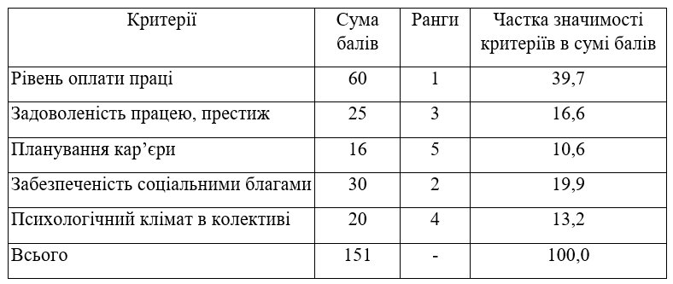
Примітка. Сформовано автором на основі [20].

Отже, оцінка рівня задоволення мотиваційних потреб працівників досліджуваного підприємства є передумовою для розробки та впровадження ефективних систем мотивації персоналу, які враховують різноманітні інтереси та потреби працівників та гарантують їх ефективну діяльність у «Медікус». Клініка мікрохірургії ока».
Мотиваційні потреби персоналу досліджуваної клініки та їх задоволення забезпечуються як матеріальним, так і моральним стимулюванням, що характеризується відчуттям внутрішнього задоволення працівника від результатів своєї праці. Моральна винагорода спрямована на задоволення другорядних потреб працівників і може бути виражена керівником клініки у вигляді подяки, грамоти тощо.
Слід зазначити, що навіть у складних економічних умовах та у воєнний час моральна винагорода є важливою, оскільки викликає задоволення та мотивує особовий склад до продуктивної та ефективної діяльності. Тому в цьому контексті важливо, щоб безпосередній керівник досліджуваної клініки створював ситуації, які б дозволяли його співробітникам задовольнити їхні потреби та прагнення. Таким чином вони працюватимуть для досягнення цілей досліджуваної клініки.
У «Клініці мікрохірургії ока Медікус» при реалізації механізму мотивації професійної діяльності співробітників важливим аспектом є знаходження балансу між матеріальною та нематеріальною мотивацією, які знаходяться в тісній залежності. Тому матеріальні та моральні стимули є взаємодоповнюючими та спонукають персонал до ефективної роботи та надання якісних послуг.
Слід зазначити, що якщо керівник досліджуваної компанії прагне отримати від своїх підлеглих максимальну віддачу для досягнення мети або виконання відповідного завдання, він повинен знати цілі кожного з них на робочому місці, щоб передбачити елементи мотивації. заохочення. Потреби медичних працівників можуть змінюватися і не завжди є постійними. Вони можуть розвиватися і розвиватися в залежності від своєї професійної ситуації.
Стратегія потреб, яка поєднує в собі такі елементи, як: визначення індивідуальних потреб працівників; створити належне робоче середовище для задоволення персоналу. При цьому оцінка керівником процесу виконання завдань працівниками має мотиваційний вплив на персонал. Тому інтерес керівника до персоналу за допомогою форм управлінського впливу (похвала, зауваження, допомога та інші форми) стимулює підлеглих краще виконувати свої обов'язки.
Отже, якщо керівник правильно обирає систему мотивації персоналу, це має низку переваг і сприяє створенню позитивної атмосфери та корпоративної культури в колективі; мінімізувати будь-які конфлікти всередині колективу; зменшити плинність кадрів і збільшити утримання персоналу. У той же час мотивований персонал рідше страждає від емоційного виснаження і із задоволенням виконує свої професійні обов'язки, що дозволяє поставити реальні довгострокові цілі компанії і спланувати умови для отримання їх результатів.

РОЗДІЛ 3
НАПРЯМКИ ВДОСКОНАЛЕННЯ МЕХАНІЗМУ МОТИВУВАННЯ ПЕРСОНАЛУ ДОСЛІДЖУВАНОГО ПІДПРИЄМСТВА В УМОВАХ ВОЄННОГО СТАНУ

Трудова мотивація персоналу формується під впливом факторів, що діють на рівні суспільства і на рівні конкретного підприємства. Це залежить від їхніх мотиваційних потреб і пріоритетів. Водночас джерелом розвитку особистості є задоволення потреб працівників, які залежать від рівня їхнього розвитку. Вищий рівень розвитку характеризується вищим рівнем потреб і більш вираженою мотивацією до праці.
Дослідження мотивації персоналу в умовах воєнного стану свідчать про те, що методи та орієнтація персоналу змінилися. У таких умовах компанії, залежно від сфери діяльності та розміру, щоб зберегти свої позиції на ринку, не втратити персонал і клієнтів, змушені шукати гнучкі та адаптивні інструменти управління для мотивації співробітників.
У ДП «Клініка мікрохірургії ока «Медікус» найважливішою складовою кадрового потенціалу, яка суттєво впливає на інші його елементи, є мотиваційний потенціал. Саме ефективність використання кадрового потенціалу в клініці залежить від ступеня реалізації мотиваційного потенціалу, який формується під впливом як зовнішніх, так і внутрішніх стимулів трудової діяльності. Водночас кадровий потенціал відображає рівень і структуру інтересів, потреб, ціннісних орієнтацій, потягів, які можуть бути задоволені або реалізовані в процесі праці.
Мотивація персоналу досліджуваної компанії не повинна ставати самоціллю. Для того, щоб забезпечити персонал мотиваційними стимулами і максимально використати їх для досягнення певної мети або виконання завдань, керівник повинен знати цілі кожного зі співробітників на робочому місці. У цьому контексті вважаємо, що рівень мотивації персоналу, необхідний досліджуваному підприємству для досягнення визначеного ним рівня продуктивності праці, формується під впливом дій керівництва по відношенню до підлеглих працівників, а саме складових ділової мотивації. механізм, де основним завданням є формування відповідного рівня мотивації праці.
Зауважте, що існують теорії, які базуються на різних припущеннях щодо задоволеності працівників своєю роботою. Так, «за теорією Гербцерга, задоволеність працівників роботою залежить від двох типів характеристик, властивих даній роботі – мотиваційних (внутрішніх) пов’язаних з підвищенням рівня людського капіталу і гігієнічних (зовнішніх), які визначаються вимогами працівників до умов праці» [6]. Модель Герцберга представлена на рисунку 3.1.
В «основі теорії невідповідності потребам лежить гіпотеза про те, що задоволеність роботою є мірою відповідності між потребами працівника і одержуваною ним віддачею від роботи. Ефективність та результативність праці конкретного працівника зумовлена насамперед індивідуальними можливостями та особистою зацікавленістю, а також його усвідомленням власної ролі в колективних зусиллях. Обсяг витрат праці залежить від самооцінки працівника, достатності рівня винагороди й упевненості в її отриманні».
Процес мотивації персоналу здійснюється через грошові винагороди, заохочення, посадові оклади та премії. Водночас є й інші чинники, за допомогою яких персонал може продемонструвати свої здібності, уміння та навички, чіткий напрямок свого кар’єрного росту – це зміст. роботи та умови. Для вивчення потреб, інтересів та мотиваційної спрямованості працівників досліджуваного підприємства доцільно побудувати дієвий механізм підвищення мотиваційного потенціалу працівників у контексті виявлення їх потреб, який буде реалізовано шляхом належної реалізації. та використання мотиваційного моніторингу в досліджуваній клініці – «системи постійного спостереження і контролю стану мотивації трудової діяльності з метою його оперативної діагностики й оцінки в динаміці, прийняття кваліфікованих управлінських рішень в інтересах підвищення ефективності діяльності досліджуваного підприємства» [23].
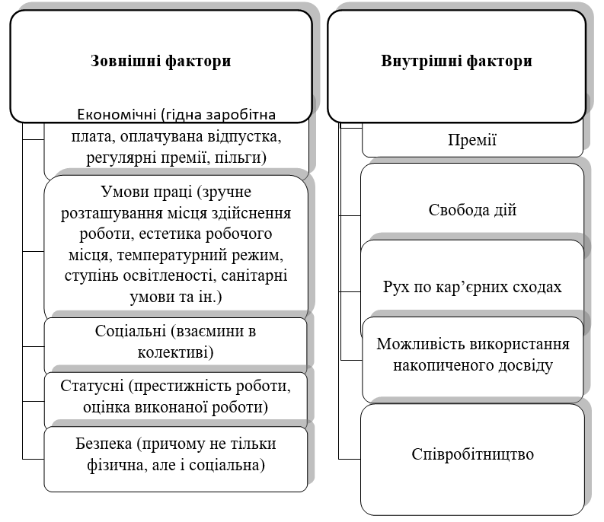
Рис. 3.1 Модель Герцберга
Примітка. Сформовано автором самостійно

Слід зазначити, що керівництву клініки необхідно покращити стимулювання працівників, зокрема в контексті перегляду організації діючих форм і систем матеріального стимулювання. Практика показує, що на сьогодні розроблено багато прогресивних підходів до організації оплати праці, порівняно з традиційними підходами, які використовувалися протягом тривалого часу, а саме: гнучкі тарифні ставки, пільгова тарифна система, єдина тарифна система оплати праці, контрактна система. Досвід використання гнучкого тарифу запозичений із зарубіжної практики. Водночас у вітчизняній практиці це не поширене.
Тому керівництву «Клініки мікрохірургії ока «Медікус» доцільно було б переглянути існуючу систему оплати праці та запровадити нові підходи та ідеї, які б покращили систему мотивації персоналу, особливо у воєнний час. Адже традиційні трудові цінності в умовах війни трансформуються за пріоритетом і доповнюються новими, характерними для періоду економічних і політичних потрясінь. Тому доцільно запровадити стимули для ведення бізнесу іншими видами діяльності. У цьому контексті стабільність і безпека стали головними пріоритетами досліджуваної клініки. При цьому важливо мотивувати персонал з метою підвищення його зацікавленості у збереженні роботи та створення умов для продовження роботи з відповідною винагородою за працю.
Особливу роль у підвищенні ефективності досліджуваного підприємства відіграє мотивація персоналу, однак використовувані інструменти мотивації застаріли через зміну орієнтації на інші потреби. Визначено фактори, які негативно впливають на працівників досліджуваного підприємства (рис. 3.2). Водночас воєнні та кризові умови становлять загрозу для існування підприємства та впливають на ефективність його діяльності.
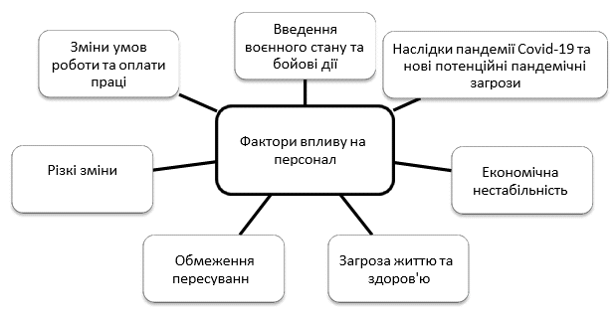
Рис.3.2. Фактори впливу на працівників підприємства в умовах війни та кризи
Примітка. Складено автором самостійно
Проте в умовах війни найважливішими є такі базові потреби людини, як відчуття безпеки, фізичний і психологічний комфорт. Тому досліджуваній компанії рекомендується використовувати креативні підходи для підтримки та мотивації персоналу. Наприклад, забезпечення фізичної безпеки працівників шляхом реалізації різноманітних програм безпеки та соціального захисту.
Також велике значення має психологічний комфорт особового складу, а саме вирішення проблем професійного вигорання, конфліктів, судових процесів, психологічних наслідків війни тощо. В умовах війни психологічний стан працівників впливає на процес праці та продуктивність праці. Тому доцільно розробити рекомендації щодо психологічної підтримки та навчання персоналу.
Зазначимо, що психічний стан працівників в умовах війни є нестабільним. Когут О.О. «визначає що стрес може бути наслідком емоційного вигорання на роботі, переживання якого може призвести до хронічної втоми, депресії, емоційного занепокоєння та багато інших проблем» [11].
В результаті знижується якість виконуваних завдань, знижується ефективність і втрати людських ресурсів. Тому ми вважаємо, що керівникам компаній і організацій радимо використовувати програми мотивації, які допоможуть знизити рівень стресу співробітників і створити максимально комфортні умови праці. Визначено напрямки вдосконалення мотиваційних програм у досліджуваній клініці мікрохірургії ока ПП «Медікус» (рис. 3.3).
Слід зазначити, що в умовах війни засоби мотивації мають бути спрямовані на зменшення впливу негативних емоцій, почуттів і тривоги на працівника та його трудові процеси. «Немаловажне значення мають звичайні методи мотивації, такі як оплата харчування, надання корпоративних знижок, відшкодування проїзду, організація корпоративного навчання. Незважаючи на складні часи, нововведені інструменти стимулювання та заохочення повинні комплексно вирішувати проблему зниження продуктивності праці: від зниження організаційного стресу до покращення репутації компанії, збільшення довіри до керівництва та згуртованості колективу» [27].
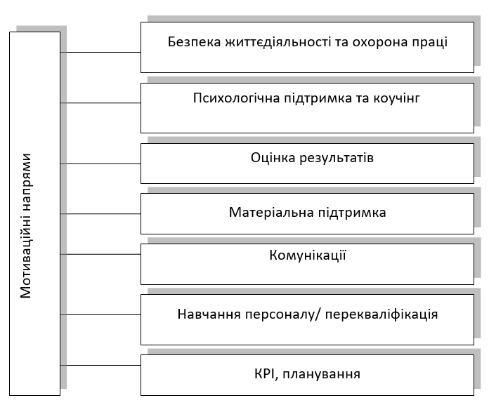
Рис. 3.3. Мотиваційні напрями вдосконалення програм на ПП «Клініка мікрохірургії ока Медікус»
Примітка. Складено автором самостійно

Отже, з метою вдосконалення механізму мотивації персоналу «Клініки мікрохірургії ока Медікус» в умовах воєнного стану доцільно:
- побудувати систему мотивації персоналу, яка базувалася б на відчутті захищеності, стабільності, усвідомленні власного внеску в загальний результат праці, відчутті уваги з боку роботодавця, безпеки, комфорту фізичного та психологічного;
- організація мотивації персоналу, здатної стимулювати їх утримувати, підвищувати продуктивність праці, підвищувати задоволеність кінцевими результатами.
ВИСНОВКИ
Проведене нами дослідження за темою «Мотивація особового складу в умовах воєнного стану» дозволило зробити такі висновки:
1. Дослідження теоретико-методологічних основ мотивації персоналу в умовах воєнного стану дало змогу встановити, що основою формування механізмів мотивації є взаємодія інтересів, стимулів і потреб працівника, колективу та компанії. У той же час ні бізнес, ні організація не будуть ефективно функціонувати, якщо не буде розроблена оптимальна система мотивації співробітників, яка спонукатиме кожного продуктивно працювати для досягнення особистих цілей і цілей організації або бізнесу.
2. Мотивація є важливим фактором, який впливає на персонал «Клініки мікрохірургії ока Медікус», її роль в управлінні персоналом є найважливішою. Основним завданням мотивації є розробка інструментарію впливу на творчий потенціал, цінності, соціальну орієнтацію людини, а також спрямування індивідуальної та колективної поведінки людей у ​​потрібне русло за допомогою певних факторів для досягнення компанії. цілі. цілі.
3. Доведено, що в умовах війни кожному роботодавцю необхідно переглянути існуючі механізми мотивації, вивчити існуючі потреби працівників для їх повного задоволення та розробити напрямки подолання таких наслідків, як високий рівень стресу та тривожності персоналу. персоналу, що знижує продуктивність їх праці. Важливими проблемами матеріальної мотивації є низька заробітна плата, зміна стандартів і норм відповідно до вимог європейського законодавства, а також необхідність розробки нових методів економічного стимулювання персоналу на ринку праці.
4. На нашу думку, для ефективного управління персоналом необхідна цілісна система мотиваційних факторів, які виражають основні потреби людини: матеріальні, духовні (професійне зростання, задоволення від виконаної роботи), соціальні (потреба у спілкуванні) тощо. Серед багатьох мотивів професійної діяльності важлива роль належить матеріальному заохоченню працівників. Особливо це стосується зарплат. Для ефективності системи мотивації необхідна наявність не тільки матеріальних факторів (висока заробітна плата), а й нематеріальних факторів, пов’язаних з надійністю робочого місця, досягненням власних цілей, бажанням проявляти ініціативу та відповідальністю.
5. Досліджено, що нематеріальний спосіб мотивації персоналу – це процес мотивації працівників за допомогою психологічних факторів. У цьому контексті важливі внутрішні потреби та інтереси працівників. У той же час нематеріальна мотивація характеризується самомотивацією співробітника і оцінкою його заслуг колегами, внутрішнім кліматом організації або підприємства, можливостями проявити себе в різних аспектах життя організації або компанії. .
6. З метою побудови ефективного механізму підвищення мотиваційного потенціалу працівників у зв’язку з виявленням їх потреб у ПП «Клініка мікрохірургії ока Медікус» доцільно впровадити та використовувати мотиваційний моніторинг – систему постійного спостереження та контролю за стан мотивації трудової діяльності з метою її оперативної діагностики та динамічної оцінки, прийняття кваліфікованих управлінських рішень з метою підвищення ефективності діяльності досліджуваного підприємства.
7. Важливим стимулюючим чинником персоналу досліджуваного підприємства є збільшення обсягу фонду оплати праці його персоналу, тому проведено порівняльну характеристику темпів зростання цього обсягу за 2019-2023 роки.
8. Нами було проведено соціологічне опитування 17 респондентів досліджуваної компанії, яке дало змогу виявити рівень задоволення їх мотиваційних потреб. Оцінка рівня задоволення мотиваційних потреб співробітників досліджуваного підприємства є одиницею. передумовою для розробки та впровадження ефективних систем мотивації персоналу, які враховують різноманітні інтереси та потреби працівників та забезпечують їх ефективну діяльність у «Клініці мікрохірургії ока Медікус».
9. Доцільно переглянути існуючу методику оплати праці, впровадити в неї нові підходи, ідеї, які б удосконалили систему мотивації особового складу, особливо в умовах війни, та використати креативні підходи до підтримки та мотивації свого персоналу.
10. Доцільним є побудова системи мотивування персоналу в ПП «Клініка мікрохірургії ока Медікус» яка б ґрунтувалася на відчуттях захищеності, стабільності, усвідомлення власного внеску у загальний результат праці,

СПИСОК ВИКОРИСТАНИХ ДЖЕРЕЛ
- Абесінова О.К. Аналіз мотиваційної структури вибуття персоналу та його вплив на управління плинністю кадрів підприємства. Ефективна економіка. Дніпропетровськ: ДДА, 2013. №12 URL: http://www.economy.nayka.com.ua.
- Артеменко Л. Мотиваційний механізм у державному управлінні: поняття та структура. Актуальні проблеми державного управління: Зб. наук. праць. Дніпропетровськ: ДРІДУ НАДУ, 2003. Вип. 4. С. 101.
- Азарова А.О. Дослідження множини чинників нематеріальної мотивації на підприємстві. Економічний простір. 2010. № 5. С. 53-58.
- Біла Х. Мотивування персоналу в умовах воєнного стану. Актуальні проблеми менеджменту та публічного управління в умовах сучасних викликів: матеріали Всеукр. наук.-практ. конф. з міжнар. участю, 16 травня 2024 р. Тернопіль: ЗУНУ, 2024.
- Богуцький О.А. Фактори розвитку мотивації праці. Економіка АПК. 2005 №7. С. 46-47.
- Верещава С. В. Сутність і критичний аналіз теорій мотивації. Актуальні проблеми державного управління: Збірник наукових праць Одеського регіонального інституту державного управління. Вип. 1 (25). Одеса: ОРІДУ НАДУ, 2006. С. 274- 280.
- Гавриш О. М. Роль та значення нематеріальної мотивації персоналу у діяльності сільськогосподарських підприємств в умовах пандемії COVID-19 // Аграрна політика України в умовах глобальних викликів: матеріали доповідей Міжнародної наук.-практ.конф., м. Київ, 23-24 вересня 2021 р. / Національний університет біоресурсів і природокористування України. Київ, 2021. С. 244-247 URL: https://nubip.edu.ua/sites/default/files/u207/gotoviy_do_druku.pdf (дата звернення 06.10.22)
- Гайдученко С. О. Тексти лекцій з навчальної дисципліни «Мотивація персоналу» Хар. нац. ун-т. міськ. госп-ва. ім. О. М. Бекетова Х. : ХНУМГ, 2013. 111 с.
- Гончарук Н. Т., Артеменко Н. Ф. Мотивація персоналу у сфері державної служби України: проблеми та перспективи. Аспекти публічного управління. 2013. № 2. С. 48-54. URL: http://aspects.org.ua/index.php/journal
- Іванов С.Л. Ролі нематеріальних чинників мотивації праці у формуванні людського капіталу сучасного підприємства в Україні. Наукові праці НДФІ. 2017. № 5. С. 22-23.
- Когут О.О. (2020) Стресостійкість як елемент ефективної організаційної культури // Вчені записки Таврійського національного університету імені В.І. Вернадського. 2020. Том 31 (70). № 4. С.208-212
- Кодекс законів про працю України: Закон України від 10.12.1971 № 322-VIII URL: http://zakon2.rada.gov.ua/laws/show/322-08.
- Козак К.Б, Корсікова Н.М., Петренко Ю.О. Управління мотивацією персоналу в умовах постпандемії та воєнного стану. Економіка харчової промисловості. 2022. Т. 14. № 2. С. 26–32.
- Колот А. М. Мотивація персоналу: Підручник. К.: КНЕУ, 2010. 337с.
- Кузьмін О.Є., Мельник О.Г. Основи менеджменту: Підручник. Київ: «Академ-видав», 2003. 416 с.
- Круп’як Л.Б. Управління трудовими ресурсами організації: навч. посіб. К.: Кондор-Видавництво, 2013. 278 с.
- Круп’як Л.Б. Поширення сучасних технологій мотивації праці на державних службовців: бар'єри та шляхи їх подолання. Практичні аспекти удосконалення управлінської діяльності в органах виконавчої влади: збірник тез доповідей учасників науково-практичної конференції (25 березня). Севастополь: Севастопольський центр перепідготовки та підвищення кваліфікації працівників органів державної влади, органів місцевого самоврядування, державних підприємств, установ та організацій, 2010. С.43-49.
- Лукашевич Ю. Стимулювання персоналу як підтримка стратегічного розвитку підприємства. URL: http://www.nbuv.gov.ua/portal/soc_gum/Evu/2010_14/Lukashevich%20UL.pdf. (дата звернення: 16.04.2020)
- Маринич І.А. Мотивація як фактор підвищення ефективності праці працівників. Науковий вісник НЛТУ України. 2016. № 15. С. 376–380.
- Матеріали діяльності ПП «Клініка мікрохірургії ока Медікус» URL: https://medicus.org.ua/
- Павлова І.І. Нематеріальна мотивація як чинник економічної безпеки підприємства. Соціально-трудові відносини: теорія та практика. 2013. № 2(6). С. 197-203.
- Про оплату праці: Закон України від 24.03.1995 № 108/95-ВР URL: http://zakon.rada.gov.ua/laws/show/108/95-%D0%B2%D1%80.
- Прохоровська С.А. Мотивація персоналу підприємств в умовах сучасних викликів. Трансформаційна економіка 2023. № 2 (02). С. 46–48.
- Рогатюк О.В., Заєць К.Д. Нематеріальна мотивація праці як важливий чинник підвищення ефективності праці URL: http://intkonf.org/rogatyuk-ov-zaets-kd-nematerialna-motivatsiya-pratsi-yak-vazhliviy-chinnik-pidvischennya-efektivnosti-pratsi.
- Слюсаренко А.В., Козинюк Ю. Мотивація персоналу організації. URL: http://www.rusnauka.com/41_PWSN_2014/Economics/5_184185.doc.htm.
- Шість дієвих порад керівникам, як мотивувати команду під час війни. ВІКНА:веб-сайт. URL: https://vikna.tv/dlia-tebe/robota/shist-diyevyh-porad-kerivnykam-yak-motyvuvaty-komandu-pid-chas-vijny/ (дата звернення 18.10.22)
- Череп О.Г., Калюжна Ю.В., Михайліченко Л.В. Особливості управління персоналом в умовах воєнного стану в Україні. Економіка та суспільство. 2023. Вип. 48. URL: https://economyandsociety.in.ua/index.php/journal/article/view/2214/2136 (дата звернення: 05.11.2023).
- Шкільняк М, Мельник А, Микитюк П, Васіна А, Дудкіна О. Менеджмент та публічне управління в умовах сучасних вимог та трансформаційних викликів. 2021. Вісник економіки. Випуск 3. 177 с.
- Шкільняк М. М., Овсянюк-Бердадіна О.Ф., Крисько Ж.Л., Демків І.О. Менеджмент. Тернопіль : КРОК, 2017. 252 с.

